2021-2022 EĞİTİM ÖĞRETİM YILI
TURKCEDERSİ.NET ORTAOKULU 8. SINIFLAR 1. DÖNEM 2. TÜRKÇE YAZILI SORULARIDIR.
AD/SOYAD:
SINIF/NO:

Bir gün sormuşlar ermişlerden birine: "Sevginin sadece sözünü edenlerle, onu yaşayanlar arasında ne fark vardır?" diye. "Bakın göstereyim." demiş. Önce sevgiyi dilden gönle indirememiş olanları çağırarak onlara bir sofra hazırlamış. Hepsi oturmuşlar yerlerine. Derken tabaklar içinde sıcak çorbalar gelmiş ve arkasından da derviş kaşıkları denilen bir metre boyunda kaşıklar. Ermiş: "Bu kaşıkların ucundan tutup öyle yiyeceksiniz." diye bir de şart koymuş. "Peki." demişler ve içmeye yeltenmişler. Fakat kaşıklar uzun geldiğinden bir türlü götüremiyorlarmış ağızlarına. En sonunda bakmışlar beceremiyorlar; öylece aç kalkmışlar sofradan. Bunun üzerine: "Şimdi sevgiyi gerçekten bilenleri çağıralım yemeğe." demiş ermiş. Yüzleri aydınlık, gözleri sevgi ile gülümseyen insanlar gelmiş oturmuş sofraya. "Buyurun" deyince; her biri uzun boylu kaşığını çorbaya daldırıp karşısındaki kardeşine uzatarak içmişler çorbalarını. Böylece her biri diğerini doyurmuş ve şükrederek kalkmışlar sofradan. "İşte" demiş ermiş: "Kim ki hayat sofrasında yalnız kendini görür ve doymayı düşünürse o aç kalacaktır. Ve kim kardeşini düşünür de doyurursa o da kardeşi tarafından doyurulacaktır. Şüphesiz şunu da unutmayın. Hayat pazarında alan değil veren kazançlıdır her zaman..."
(İlk üç soruyu metne göre cevaplayınız.)
1. Bu metnin konusu nedir? (5 puan)

2. Derviş, konuklarından çorbayı nasıl içmelerini istemiş? (5 puan)

3. Yukarıdaki metinde verilmek istenen mesaj sizce nedir? (5 puan)
4. Aşağıdaki cümlelerdeki altı çizili sözcüklerin anlam özelliklerini yazınız. (Gerçek, Mecaz, Terim) (10x1=10 puan)
a) İki yıldır bu işin peşinden koşuyorum. (___________) b) Festival uçuş gösterileriyle son buldu. (___________)
c) Yarın hava eksi beş derece olacak. (___________) d) Sınavda sınıfın yarısı neredeyse dökülmüş. (___________)
e) Yeni aldığım gitarın akordunu yaptım. (__________) f) Oyunun bazı sahnelerini tekrar gözden geçirdim.(__________)
g) Sabırla çalışmak başarının en büyük anahtarıdır. (__________) h) Ağacın uzayan dallarını kesmişler. (__________)
ı) Okul çantasının ağırlığı altında eziliyordu. (___________) i) Onun da bu işte gönlü yoktu. (___________)
5. Aşağıdaki cümleleri öznesine göre (Etken-Edilgen); nesnesine göre (Geçişli-Geçişsiz) inceleyiniz. (10x1=10puan)
Cümle | Öznesine göre | Nesnesine göre
Kurt dumanlı havayı sever.
On yıldır annesinden uzakta yapayalnız yaşıyordu.
Suçlular kısa zamanda yakalandı.
Yemeğe biraz tuz katıldı.
Bütün şehri baştan başa gezdi.
Birçok yapıtında çocuk sevgisini dile getirmiş olan Dağlarca, “Ağır Hasta” şiirinde ağır hasta bir çocuğun kendisi, çevresi ve özlemleriyle ilgili hissettiklerini büyük bir duyarlılıkla yansıtıyor.
6. Bu cümlenin ögeleri aşağıdakilerin hangisinde sırasıyla verilmiştir? (5 puan)
A) Dolaylı tümleç-Özne-Nesne-Zarf tümleci-Yüklem B) Özne-Dolaylı tümleç-Zarf tümleci-Nesne-Yüklem
C) Özne-Dolaylı tümleç-Nesne-Zarf tümleci-Yüklem D) Özne-Nesne-Dolaylı tümleç-Zarf tümleci-Yüklem

7. Aşağıdaki cümlelerdeki ifadeler doğruysa “D”; yanlışsa “Y” yazınız. (5x2=10 puan)
- Denemede yazar kişisel görüşlerini kanıtlamak zorundadır. (_____)
- Yüklemi isim olan cümlelerde çatı özelliği aranmaz. (_____)
- “KPSS adaylarının MEB’na başvurmaları gerekiyor.” cümlesinde yazım yanlışı yoktur. (_____)
- “Niçin böyle hırçın akıyor bu dere?” cümlesinde kişileştirme vardır. (_____)
- “Mükâfat” ile “ödül” kelimeleri eş anlamlıdır. (_____)
8. Aşağıdaki cümlelerin hangisinde zarf fiil cümleye diğerlerinden farklı bir anlam katmıştır? (zaman/durum)(5puan)
A) Sen gelince evimizin içi neşe dolar. B) Dizlerinde uyutup saçlarımı severdi.
C) Gün doğmadan neler doğar, derdi ninem. D) Babam çarşıya gideli epey zaman olmuştu.
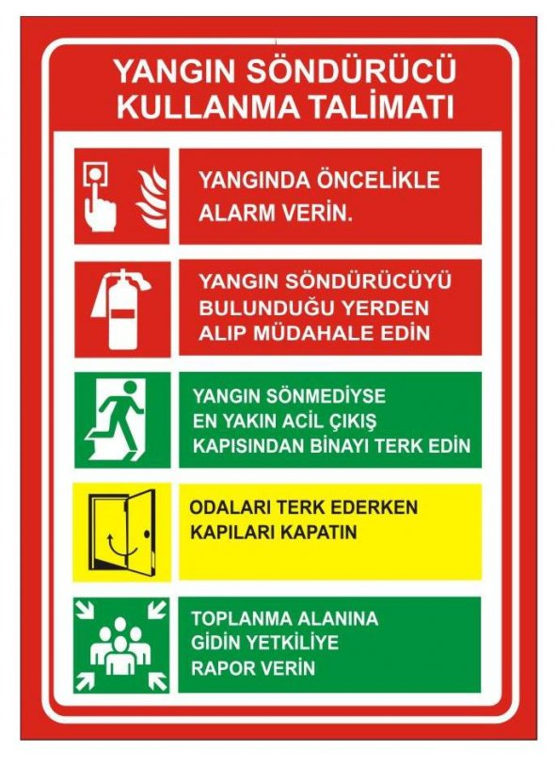
10. Aşağıdaki cümlelerde bulunan fiilimsilerin altlarını çizip türlerini tabloda işaretleyiniz. (5x1=5 puan)
Yandaki yangın söndürücü kullanma talimatında yangın sırasında yapılması gerekenler belirtilmiştir.
9. Aşağıdakilerden hangisi bu talimatnamede yazılan maddelerin gerekçelerinden biri olarak herhangi bir maddeyle ilişkilendirilemez? (5 puan)
A) Yangının oksijenle temasını kesmeye çalışmak ve yangının yayılmasını önlemek
B) Binada yangından zarar görebilecek kişileri kurtarmak
C) Yangından haberi olmayanları uyarmak
D) Yangın büyümeden önce yangını kontrol altına alarak söndürmek

CÜMLELER | İSİM-FİİL | SIFAT-FİİL | ZARF-FİİL
Bir bakışı ömre bedeldir.
Kitap okumak beni rahatlatıyor.
Yağmur yağınca yollarımız çamur oldu.
Sınıftayken soruma gülerek cevap verdi.
Kitapta yaşanmış olaylara yer verilmiş.

11. Çorum, Niğde, Bolu, Konya ve Muş illerinden bir spor müsabakasına katılan 12, 15, 18, 24 ve 25 yaşlarındaki Akın, Basri, Hayri, Kâmil ve Mert adlı öğrencilerin yaşları ve geldikleri yerlerle ilgili bilinenler şunlardır:
- Yaşı en küçük olan kişi Bolu’dan, yaşı en büyük olan kişi Konya’dan katılmıştır.
- Çorum’dan gelen Hayri, Muştan gelen Mert’ten üç yaş küçüktür.
- Akın, Kamil’den büyüktür.
Bu bilgilere göre hangisi kesinlikle doğrudur? (10 puan)
A) Akın, Niğde’den katılmıştır. B) Kâmil, Bolu’dan katılmıştır.
C) Mert, 15 yaşındadır. D) Hayri sadece bir kişiden büyüktür.
12. “Başarılı olmak için çıktığın yolda bir gözün başkalarının ne yaptığıyla ilgilenirse hedefine ulaşmak için kullanabileceğin tek gözün kalır.” Bu cümlede anlatılmak istenen aşağıdakilerden hangisidir? (5 puan)
A) Kişilerin kendilerini başkalarıyla kıyaslamaları, kendilerini tanımalarını engeller.
B) Kendi çaba ve çalışmalarına odaklanan kişiler, başarıya daha kolay ulaşır.
C) İnsanlar kendi yeteneklerini keşfettikleri ve geliştirdikleri ölçüde başarılı olur.
D) Başkalarından takdir görmek için sergilenen gayretler, gelecek başarıyı geciktirir.
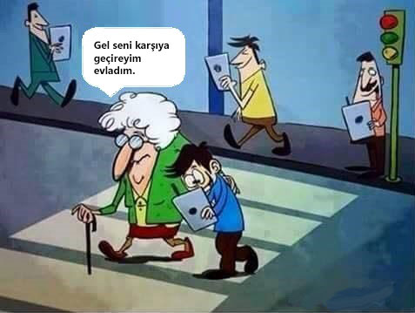
Batuhan DALGA
Türkçe Öğretmeni
13. Yandaki karikatürde verilmek istenen mesajla ilgili d düşüncelerinizi anlatan bir kompozisyon yazınız. (20 puan) ((__________________________________________________________________________________________________________________________________________________________________________________________________________________________________________________________________________________________________________________________________________________________________________________________________________________________________________________________________________________________________________________________________________________________________________________________________________________________________________________________________________________________________________________________________________________________________________________________________________________________________________________________________________________________________________________________________________________________________________________________________________________________________________
_

